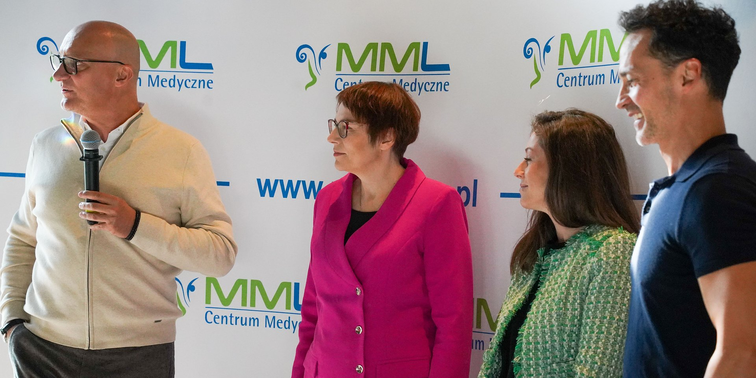

Od lewej: dr hab. n. med. Michał Michalik (CM MML), lek. Agnieszka Motyl (Medicover), mgr Marta Warzocha-Szkupińska (MediDieta), Rafał Cieszyński (aktor)
Co siódmy Polak miał w ostatnim roku problem z zatokami

2024-10-18

Aż 14% dorosłych Polaków miało w ciągu ostatnich 12 miesięcy problem z zatokami – wynika z badania Centrum Medycznego MML, Medicover i MediDieta. Ponadto w badaniu wykazano, że przeszło połowa osób z zapaleniem zatok przyjmowała antybiotyki, a u niemal 40% – choroba była przyczyną zwolnienia lekarskiego.

W czwartek 17 października specjaliści z Centrum Medycznego MML, Medicover i MediDieta ogłosili wyniki badania „Jak Polacy chorują na zapalnie zatok?”. Badanie potwierdziło, że problemy z zatokami są w naszym kraju bardzo częste. W ostatnim roku lekarze stwierdzili je u 14% dorosłych (16% kobiet i 12% mężczyzn).



Migrena czy zapalenie zatok?

W ankiecie badano także rozpowszechnienie objawów zapalenia zatok. Według wyników, 56% chorujących na zatoki często lub bardzo często odczuwa spływanie wydzieliny po tylnej ścianie gardła, wymuszające odkasływanie. W badaniu wykazano również, że 55% chorych często lub bardzo często ma trudności ze swobodnym oddychaniem przez nos.

Ponadto 43% chorujących na zatoki często lub bardzo często odczuwa pulsujący i przeszywający ból głowy, nasilający się przy wykonywaniu różnych czynności, a zwłaszcza przy pochylaniu się. Taki sam odsetek chorujących na zatoki doświadcza tych dolegliwości czasami.

Wyniki badania potwierdzają, że zapalenie zatok występuje powszechnie. Sądzimy nawet, że problem jest poważniejszy niż to wykazała ankieta. Zdarza się bowiem, że objawy choroby zatok są nieprawidłowo diagnozowane. Przykładowo, oszacowano, że 6 na 10 bólów głowy uznanych za migrenę, ma w rzeczywistości pochodzenie zatokowe
– powiedział dr hab. n. med. Michał Michalik, założyciel Centrum Medycznego MML, specjalista otorynolaryngologii, chirurgii głowy i szyi oraz medycyny lotniczej.

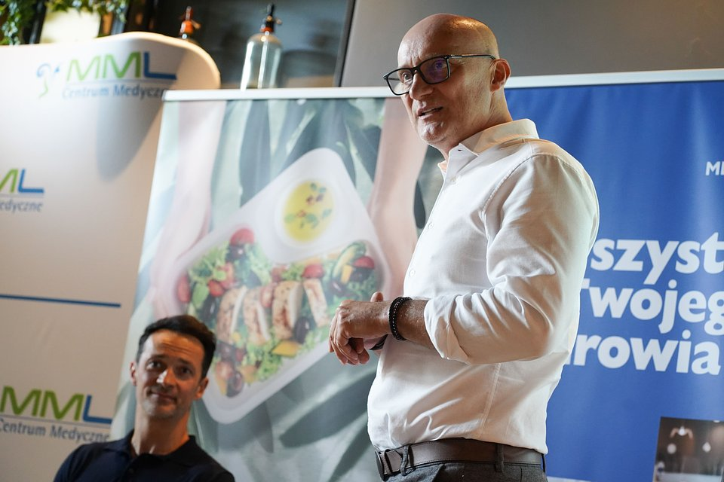
Od lewej: Rafał Cieszyński, dr hab. n. med. Michał Michalik

Zapalenie zatok można skutecznie leczyć

W badaniu zadawano także pytania na temat leczenia problemów z zatokami. Nieco ponad połowa chorych przyznała, że w ciągu ostatnich 12 miesięcy przyjmowała antybiotyki z powodu zapalenia zatok. Ponadto 37% chorych ujawniło, że w ostatnim roku korzystało ze zwolnienia lekarskiego, którego przyczyną były problemy z zatokami. Jednak, jak wynika z badania, prawie 50% chorych nie słyszało o tym, że przewlekłe zapalenie zatok można skutecznie wyleczyć dzięki małoinwazyjnym zabiegom.

Ostre zapalenie błony śluzowej nosa i zatok to jedna z najczęstszych przyczyn konsultacji lekarskich i, pomimo że w większości ma podłoże wirusowe, w wielu przypadkach stanowi powód przepisywania antybiotyków. W Medicover dbamy o ochronę antybiotyków, edukując lekarzy i ustalając obowiązujące standardy postępowania klinicznego. Dzięki takim działaniom, na przestrzeni ostatnich 15 lat zmniejszyliśmy o połowę preskrypcję antybiotyków w leczeniu infekcji dróg oddechowych, w tym w leczeniu zapalenia zatok. Obecnie jedynie co dziesiąta wizyta, na której rozpoznano ostre zapalenie błony śluzowej nosa lub/i zatok przynosowych, kończy się przepisaniem antybiotyku. Pomimo prawidłowego leczenia, u wielu osób ostre objawy nawracają lub choroba przechodzi w postać przewlekłą. Takich pacjentów, u których farmakoterapia nie przynosi oczekiwanych rezultatów, kierujemy do leczenia specjalistycznego
– skomentowała lek. Agnieszka Motyl, epidemiolog, specjalistka medycyny rodzinnej, Dyrektorka Działu Jakości i Standardów Medycznych w Medicover.

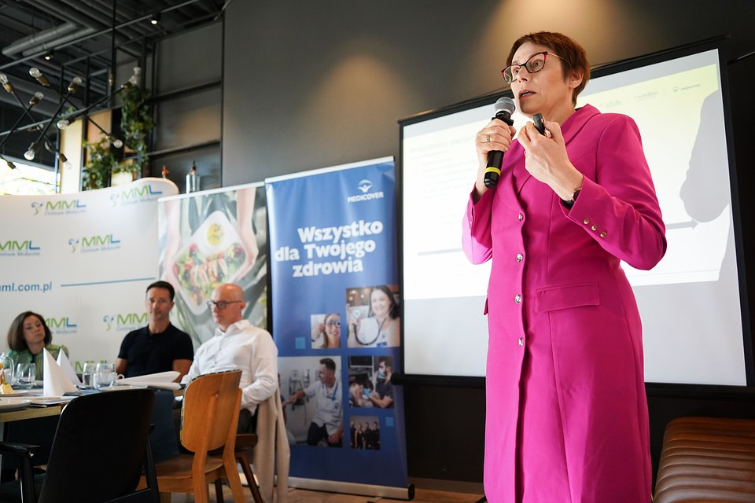
Od lewej: mgr Marta Warzocha-Szkupińska, Rafał Cieszyński, dr hab. n. med. Michał Michalik, lek. Agnieszka Motyl

Obecnie dysponujemy wieloma zabiegowymi metodami leczenia przewlekłego zapalenia zatok – od funkcjonalnej endoskopowej operacji zatok, poprzez balonikowanie aż po płukanie. Dzięki tym procedurom usuwamy przyczyny choroby, co pozwala pozbyć się problemu na stałe. W niedługim czasie w Centrum Medycznym MML będziemy też realizować program lekowy przeznaczony dla chorych z przewlekłym zapaleniem błony śluzowej nosa i zatok przynosowych z polipami nosa. Stosowane w tym programie leczenie biologiczne stanowi przełom w terapii przewlekłego zapalenia zatok z polipami nosa. Uczestnictwo w programie jest szansą dla pacjentów, u których zostały wyczerpane możliwości standardowego leczenia farmakologicznego i zabiegowego
– dodał dr hab. n. med. Michał Michalik.

W postępowaniu podczas zapalenia zatok znaczenie ma też sposób odżywania. Odpowiednia dieta ma wpływ na wzrost dobrych bakterii jelitowych, pomaga w problemach trawiennych i wzmacnia układ odpornościowy.

Podczas zapalenia zatok i antybiotykoterapii zaleca się zażywanie probiotyków. W trakcie choroby, jak i w ramach profilaktyki, rekomenduje się dietę przeciwzapalną, unikanie słodkich napojów, słodyczy czy produktów wysoko przetworzonych. Osoby chore powinny zwrócić szczególną uwagę na pokarmy o właściwościach prebiotycznych. Do takich produktów zalicza się warzywa i owoce, niskoprzetworzone pokarmy zbożowe oraz strączki i orzechy. Istotne są też kwasy tłuszczowe omega 3, które możemy znaleźć w tłustych rybach, nasionach lnu, orzechach włoskich i chia. Odpowiednia dieta i styl życia, w tym rzucenie palenia, może się przysłużyć profilaktyce zapalenia zatok
– podsumowała mgr Marta Warzocha-Szkupińska, dietetyczka kliniczna Medicover, specjalistka dietoterapii dla dzieci, ekspertka MediDieta.


mgr Marta Warzocha-Szkupińska

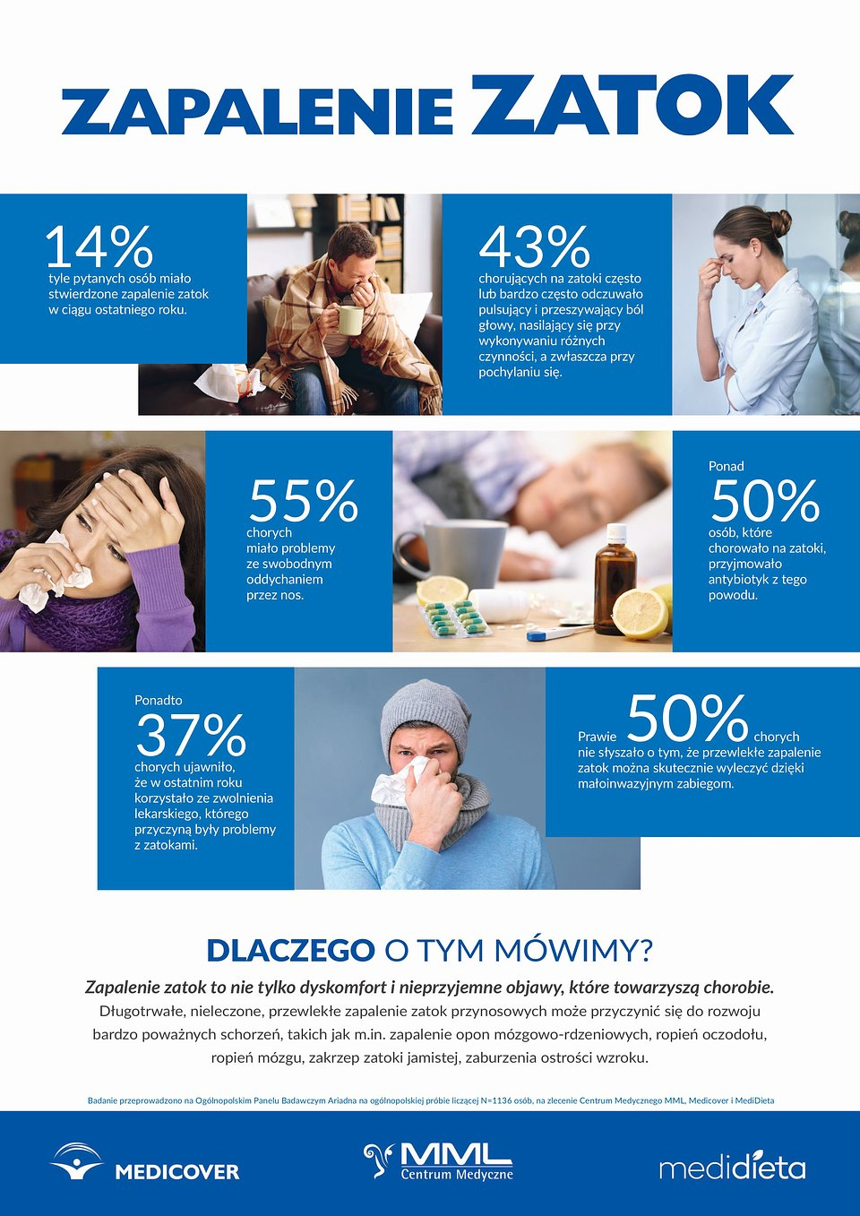

Badanie „Jak Polacy chorują na zapalenie zatok?” zostało przeprowadzone we wrześniu 2024 r., na Ogólnopolskim Panelu Badawczym Ariadna. W badaniu wzięła udział reprezentatywna ogólnopolska próba, licząca 1136 osób. Kwoty dobrano według reprezentacji w populacji Polaków w wieku 18 lat i więcej dla płci, wieku i wielkości miejscowości zamieszkania. Badanie przeprowadzono metodą CAWI.

Centrum Medyczne MML w Warszawie to wiodący w Polsce ośrodek specjalizujący się w diagnostyce i leczeniu chorób zatok, chrapania oraz obturacyjnego bezdechu śródsennego. Specjaliści CM MML stosują najnowsze, małoinwazyjne metody zabiegowe, które są bezpieczne i przynoszą trwały efekt.

MediDieta to dieta pudełkowa opracowana przez ekspertów w dziedzinie żywienia człowieka. Jej dietetycy dbają o to, by catering był różnorodny i zbilansowany, a kucharze stoją na straży jego smaku. Posiłki dostosowane są do indywidualnych potrzeb – stanu zdrowia i celu stosowania diety.

Medicover to firma obecna na polskim rynku od niemal 30 lat. W jej portfolio znajdują się usługi z zakresu profilaktyki i opieki ambulatoryjnej, specjalistycznej opieki zdrowotnej, innowacyjne usługi stomatologiczne, zaawansowane procedury in vitro, a także rozwiązania z zakresu wellbeing, w tym szeroka oferta sportowa i dieta.

Kontakt dla mediów:Aleksandra Araźna, tel. 519 182 039, mail. aleksandra.arazna@mml.com.pl

 | Infografika - Zapalenie zatok.jpg | Download
 | Badanie - Zapalenie zatok.pdf | Download
 | Co siódmy Polak miał w ostatnim roku problem z zatokami (4).jpg | Download
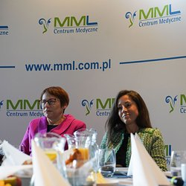 | Co siódmy Polak miał w ostatnim roku problem z zatokami (6).jpg | Download
 | Co siódmy Polak miał w ostatnim roku problem z zatokami (7).jpg | Download
 | Co siódmy Polak miał w ostatnim roku problem z zatokami (2).jpg | Download
 | Co siódmy Polak miał w ostatnim roku problem z zatokami (3).jpg | Download
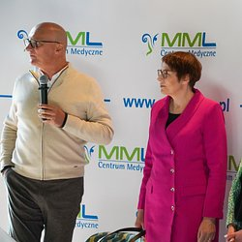 | Co siódmy Polak miał w ostatnim roku problem z zatokami (1).jpg | Download
 | Co siódmy Polak miał w ostatnim roku problem z zatokami (5).jpg | Download

